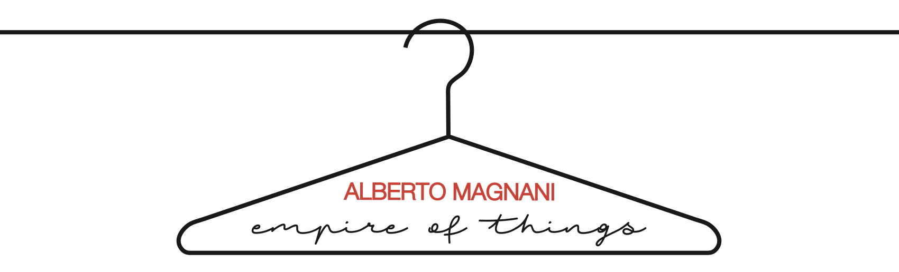
a cura di Alessandra Redaelli

Vernissage: SABATO 8 SETTEMBRE 2018, dalle ore 18 alle 21
Periodo: 9 – 29 Settembre 2018
Luogo: PUNTO SULL’ARTE, Viale Sant’Antonio 59/61, Varese
0332 320990 I info@puntosullarte.it
Orari: Martedì - Sabato: h 10-13 e 15-19. Domenica 9 e 16 Settembre h 15-19.
Catalogo: PUNTO SULL’ARTE

Radicato sul territorio di Varese, ma con un passato di lunghe permanenze a New York (in particolare negli anni d’oro della Pop Art), ALBERTO MAGNANI è il protagonista della mostra che apre la nuova stagione di PUNTO SULL’ARTE. VERNISSAGE SABATO 8 SETTEMBRE H 18-21.
Accanto ai suoi lavori più conosciuti – le teorie di camicie appese nell’armadio, i grovigli di cravatte – l’artista rivela qui al pubblico l’ultima evoluzione della sua pittura. Senza mai tradire la predilezione per le tinte sature, piene, sgargianti e per l’altissima definizione del dettaglio, Magnani inserisce oggi una serie di nuovi soggetti che vanno dai caschi per le biciclette o per le moto alle maschere, sia quelle africane che quelle legate al Carnevale di Venezia. Posati uno accanto all’altro, gli oggetti suscitano nello spettatore uno spaesamento dato dal cortocircuito tra l’assurdità dell’associazione – di sapore prettamente surrealista – e la pulitissima resa pittorica. Costruite in composizioni più geometriche e rigorose rispetto a quelle dei capi d’abbigliamento, in realtà queste opere vanno a completare un percorso limpidamente coerente sul vuoto. Dall’abbigliamento svuotato del proprio possessore – ma per certi versi incredibilmente vivo – attraverso la serie delle cornici senza quadro, l’artista arriva ora a questi nuovi contenitori che solo l’immaginazione dello spettatore può riempire. Un gioco sottilmente concettuale (ancorché condotto secondo le regole del figurativo) che va complicandosi e stratificandosi in nuovi significati nel momento in cui si coglie la doppia anima della maschera, deputata da un lato a celare, ma anche, dall’altro, in virtù dell’anonimato, a mostrare la natura più profonda di chi la indossa.
ALBERTO MAGNANI nasce nel 1945 ad Arborea (Oristano). Si diploma al Liceo Artistico di Brera a Milano nel 1965 e nel 1974 visita per la prima volta gli Stati Uniti. A partire dal 1970 realizza numerose mostre personali e collettive in Italia, Europa e Stati Uniti e contribuisce a progetti di grafica editoriale. Negli anni Ottanta alterna lunghe permanenze di lavoro a New York con frequenti soste nella sua casa studio di Induno Olona. Le sue opere sono fortemente condizionate dalle sue esperienze oltreoceano e soprattutto dalla Pop Art americana e dall’Iperrealismo. Attraverso la resa fotografica ma estremamente caratterizzante cerca di restituire vitalità e personalità agli oggetti. La sua produzione vede coinvolti abiti maschili, cravatte dai colori sgargianti, serie di camicie eleganti ma anche cornici, maschere africane e oggetti umili della quotidianità come sacchetti di carta. Vive e lavora a Varese.

